ЗАВТРАК  (1-4; 5-9 классы)  Чай с молоком  Пудинг из творога паровой  Бутерброды с маслом (1-й вариант)  Молоко сгущенное  ЗАВТРАК 2  Плоды свежие (мандарин) | 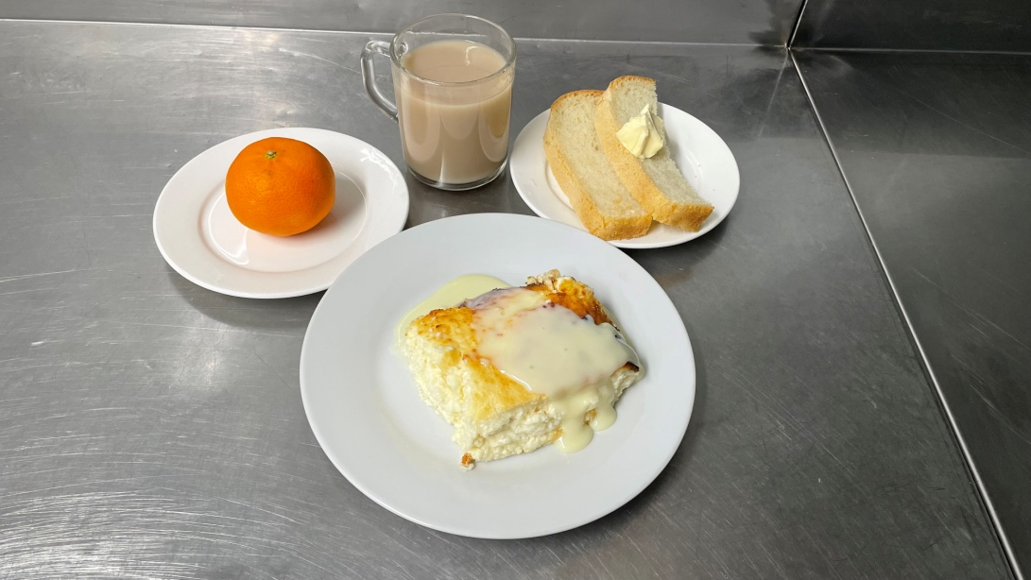
ОБЕД  (1-4; 5-9 классы)  Салат картофельный с кукурузой и морковью  Кисель из ягод  Печень, тушенная в соусе  Хлеб пшеничный  Гречка отварная  Хлеб ржаной  Свекольник со сметаной | 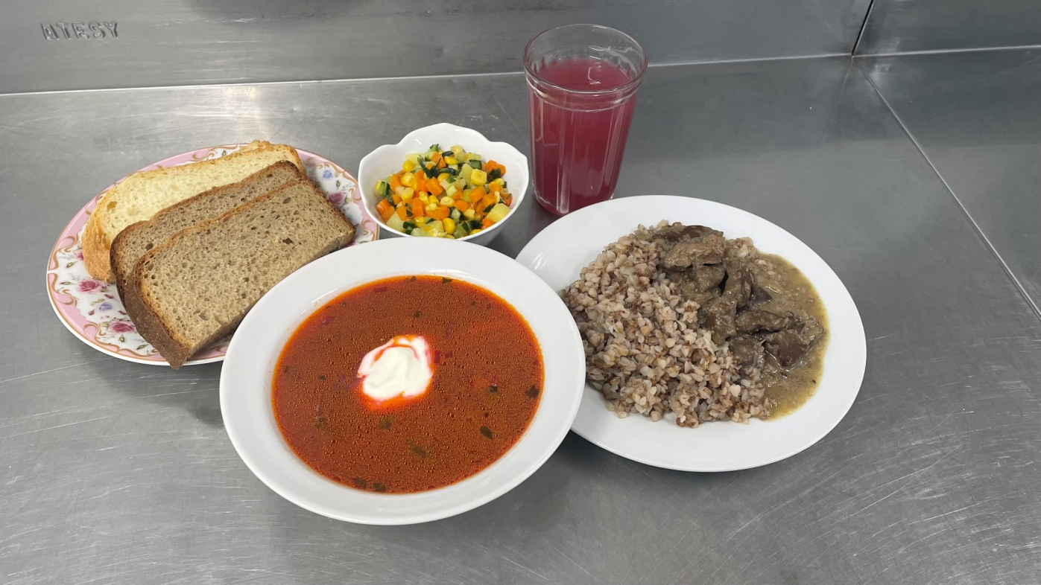
ПОЛДНИК  (интернат 7-11 лет; 12-18 лет)  Молоко кипяченое  "Крендель сахарный" | 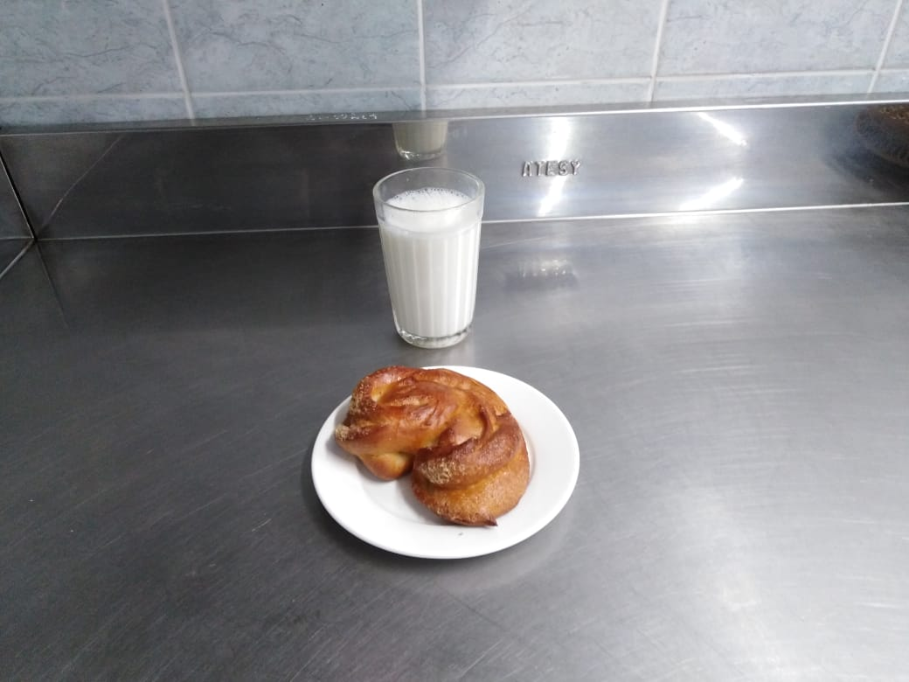
УЖИН  (интернат 7-11 лет; 12-18 лет)  Салат овощной  Хлеб пшеничный  Голубцы с мясом и рисом  Соус сметанный  Чай с сахаром | 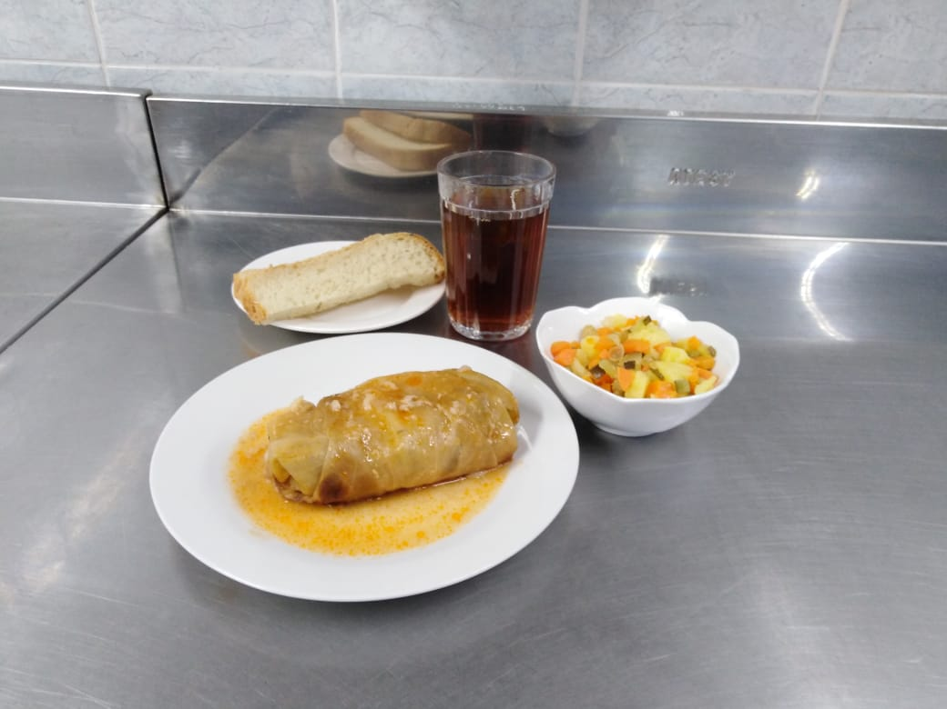
Ужин2  Йогурт | 